

**RELEASE**

**‘MTV UNPLUGGED: LIVE AT ROUNDHOUSE LONDON’**

**25.MAI 2018**

**NEW MTV UNPLUGGED TOUR ANNONSERT**

**HØR ALBUMET HER:**

[**https://BiffyClyro.lnk.to/MTV_unplugged**](https://BiffyClyro.lnk.to/MTV_unplugged)

***“It was nothing short of phenomenal.”* – MTV**

***“A magical set.”* – Kerrang!**

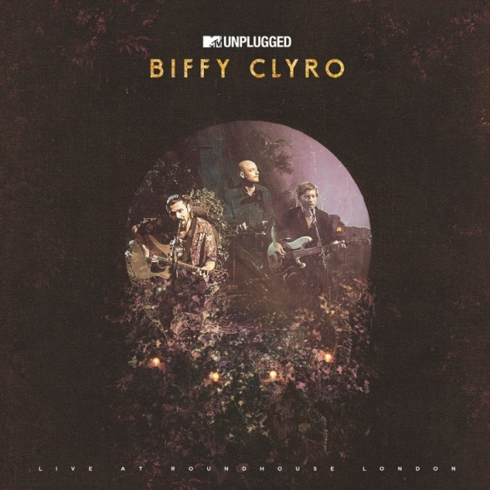 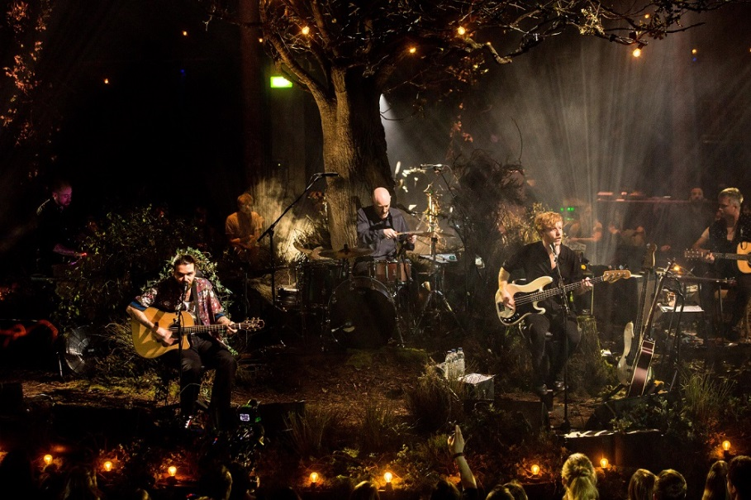

**Live er Biffy Clyro kanskje aller mest kjent for sin elektriske og eksplosive energi, men bandet har gang på gang demonstrert at musikken deres gjør seg utmerket også i nedstrippet format. I dag er albumet *MTV Unplugged: Live at Roundhouse London* ute.**  
8.november i fjor var Biffy Clyro med på å relansere den ikoniske MTV-serien «Unplugged», da de inviterte til akustisk konsert i Roundhouse i London. Med det går de i band som Nirvana, Oasis, Pearl Jam og R.E.M.s fotspor.   
  
Set-lista fra konserten, og dermed også dagens utgivelse, er rik på favoritter fra Biffy Clyro-katalogen. «Machines» er allerede et veletablert høydepunkt på bandets konserter, og låter som «Many of Horror», «Re-arrange» og «Medicine» passer ypperlig til Unplugged-formatet. I tillegg presenteres vi for nedstrippede versjoner av låter som opprinnelig er mye mer dramatiske og aggresive i det musikalske uttrykket, som «The Captain», «Black Chandelier» og «Bubbles».

***MTV Unplugged: Live at Roundhouse London*** inneholder også noen “special treats” for Biffy-fans. Blant annet leverer bandet en fantastisk versjon av Beach Boys-klassikeren «God Only Knows», i tillegg til en helt ny Biffy Clyro-låt, «Different Kind of Love».  
  
Albumet er tilgjengelig digitalt, på CD, vinyl og DVD.   
  
Hør det her: **<https://BiffyClyro.lnk.to/MTV_unplugged>**   
  
I september legger bandet ut på MTV Unplugged-turné for å gi flere fans sjansen til å oppleve den unike konserten live. Oversikt over datoer og byer her:

**September**  
**25th – Paris, Bataclan**

**27th – Munich, Philharmonie**

**28th – Berlin, Admiralspalast**

**29th – Frankfurt, Alte Oper**

**Oktober**

**1st – Milan, Teatro Del Verme**

**2nd – Zürich, Theatre 11**

**3rd – Amsterdam, Paradiso**

**Oversikt over låtene på *MTV Unplugged: Live At Roundhouse London* her:**

1. **‘The Captain’**
2. **‘Biblical’**
3. **‘Re-arrange’**
4. **‘Drop It’**
5. **‘Black Chandelier’**
6. **‘Folding Stars’**
7. **‘Different Kind Of Love’**
8. **‘Mountains’**
9. **‘God Only Knows’**
10. **‘Opposite’**
11. **‘Small Wishes’**
12. **‘Bubbles’**
13. **‘Medicine’**
14. **‘Many of Horror’**
15. **‘Machines’**

***Følg Biffy Clyro på*** [***Instagram***](https://www.instagram.com/biffy_clyro/)***,*** [***Facebook***](https://www.facebook.com/biffyclyro)***,*** [***YouTube***](https://www.youtube.com/user/biffyclyro)***,*** [***Spotify***](https://open.spotify.com/artist/1km0R7wy712AzLkA1WjKET) ***eller deres*** [***hjemmeside***](http://www.biffyclyro.com/) ***for nyheter og oppdateringer***